

**UNIVERSIDAD AGRARIA DEL ECUADOR**

**FACULTAD DE CIENCIAS AGRARIAS**

**CARRA DE INGENIERIA EN COMPUTACIÓN E INFORMÁTICA**

**ANTEPROYECTO**

**IMPLEMETACIÓN DE UNA APLICACIÓN WEB QUE CONTROLE EL RIEGO POR MEDIO DE HERRAMIENTAS DE SOFTWARE EN LA FINCA “EL PAPAYAL”**

**PROPUESTA TECNOLÓGICA**

**DESARROLLO DE SISTEMAS INFORMÁTICOS**

**SERVICIOS INFORMÁTICOS**

**AUTOR**

LOZADO ARGUDO JOSE FABRICIO

MILAGRO – ECUADOR

2016

**ÍNDICE GENERAL**

1. Introducción 3

2. Problema objeto de estudio 4

3. Objetivo General y Específicos 5

3.1 Objetivos específicos 5

4. Justificación y/o importancia 5

5. Marco Teórico 6

5.1 Estado del Arte 6

5.2 Base Teórica 7

5.2.1 Tipos de riego 8

5.2.2 Red de distribución 9

5.2.3 Componentes que integran un equipo de riego por aspersión 10

5.3 Marco legal 13

6 Metodología 19

7 Aspectos Administrativos 19

7.1 Recursos humanos 19

7.2 Recursos bibliográficos 20

7.3 Recursos Tecnológicos 20

7.4 Presupuesto 21

7.5 Cronograma 22

8 Bibliografía 23

1. **Introducción**

El agua es parte fundamental para los cultivos, aún más en lugares donde se necesita un constante riego de manera controlada que permite mejorar la producción de los mismos.

(Universo, 2015), la falta de agua para riego preocupa a decenas de agricultores, por ejemplo en comunas de la parroquia Colonche, los agricultores esperaban la llegada del agua para irrigar sus sembríos una vez que entrara en funcionamiento el trasvase Canal Chongón Sube.

La escasez del agua que se está presentando en estos últimos cinco años, inquieta a las zonas agrícolas, afectando así la productividad de los cultivos y como consecuencia perdidas económicas que varios agricultores optan por vender sus tierras y ubicarse en otras ciudades.

(Quiroz, 2013), la irrigación es una herramienta agronómica y tal vez económicamente viable, es importante mencionar que un abuso es su uso puede causar severos daños ambientales, tales como la erosión y la salinización del suelo, ocasionados por el arrastre que ejerce el agua sobre la superficie y la utilización de agua de riego con altos contenidos de sales, respectivamente.

El uso del agua en el riego en la agricultura debe estar desarrollada con una finalidad de proveer la cantidad necesaria que necesita el cultivo para que se desarrolle de una forma correcta. Hay varios tipos de riego que se utilizan en la agricultura dependiendo del tipo de cultivo, suelo y su topografía. Varios agricultores optan por implementar el riego por aspersión, hoy en día es el más conocido porque permite regar grandes extensión de cultivos.

El sistema de riego por aspersión cuenta con emisores para la descarga de agua necesaria para el cultivo que será enviada mediante presión de bombas eléctricas que favorecerá a las diferentes etapas de desarrollo de los cultivos.

La implementación del proyecto que controle el riego mediante herramientas, se realiza en la finca “Papayal” ubicado en la zona del Recinto La industria en la vía del El Piedrero – Alausi Provincia del cañar, finca dedicada a la pequeña producción de varios cultivos de legumbres como es tomate, cebolla, yuca, etc.

Este proyecto tiene el propósito de implementar un sistema web que permita automatizar los procesos de abrir o cerrar mecanismos de paso de agua, enviar informes sobre las veces que riega los cultivos, el estado en que se encuentra el suelo, húmedo o seco.

Mediante el software de programación se habilitarán las compuertas de cada cultivo, facilitándoles el riego, mejorando el tiempo y calidad de los productos. Con la implementación de este proyecto se pretende incrementar las posibilidades del nivel socio económico de los propietarios y trabajadores de las fincas ubicados en la zona de La Industria vía a Alausi.

1. **Problema objeto de estudio**

Los principales inconvenientes en el sistema de riego de la finca “El Papayal” es la utilización de tiempo necesario al abrir o cerrar los mecanismos de riego que se encuentran ubicados en distintos lugares muy distantes, se controle la cantidad necesaria de líquido utilizado para el riego de los sembríos. El sistema tradicional de riego que es utilizado por la finca es mediante canales y aspersión utilizando mangueras conectadas al tanque de agua con 4 aspersores utilizados para el riego de los cultivos sembrados en unos doscientos metros cuadrados. El sistema de riego en la finca no cuentan con el control de presión adecuada para la expulsión de agua por medio de aspersores hacia los sembríos, no se lleva un control adecuado de las veces que se riega en los cultivos que pueden dañar los sembríos o por demasiada agua puede causar alteraciones al terreno. Mediante la optimización del rendimiento de riego por aspersión se realizara un diseño a adecuado de las tuberías y las ubicaciones de los aspersores mejorando el área a regar.

Según lo indicado en el párrafo anterior se establece la siguiente interrogante como problema: ¿no hay un control adecuado para el riego de cultivos?

1. **Objetivo General y Específicos**

Implementar una aplicación que automatice el riego mediante el uso de herramientas de software libres, que permita optimizar la frecuencia de riego y cantidad de agua en los cultivos en la finca “El Papayal” en el recinto La Industria provincia de Cañar.

## 3.1 Objetivos específicos

* Analizar los costos de la implementación de los dispositivos y herramientas informáticas que se utilizarán.
* Evaluar la aplicabilidad de la implementación de un sistema automatizado de riego en la finca familiar Peralta .
* Implementar una aplicación web que automatice el riego en la finca “El Papayal” a través de electroválvulas que controlan el riego.

1. **Justificación y/o importancia**

La tecnología avanza día a día en la utilización de dispositivos celulares o computadoras que realizan la mayoría de trabajos en diferentes ambientes de producción, con sistemas que a través de los años van automatizando para una mejor fabricación de productos. Uno de los sectores de producción es la agricultura que se va buscando métodos que mejoren la disminución en el consumo de agua y proveer la cantidad adecuada de agua para un mejor desarrollo de los cultivos.

Una de las herramientas agronómicas más utilizadas por los agricultores para el riego de cultivos es “el sistema de riego por aspersión” que asemeja a una lluvia y que no produce daños a los sembríos. Mediante la aplicación de este proyecto realizaremos la automatización del sistema de riego por aspersión que permitirá controlar el riego mediante una computadora conectada a internet que ayudara a optimizar el tiempo de cierre de paso de agua de varios lugares que se encuentran los aspersores.

El desarrollo de este proyecto es de gran ayuda en el control de riego por aspersión que permitirá controlar actividades de abrir y cerrar las mecanismo, la utilización será de manera sencilla y eficiente para el riego de una forma uniforme, con una adecuada ubicación de los aspersores para mejor alcance de radio al momento de regar los cultivos.

La finalidad de este proyecto es que contiene un sitio web que facilitara la ejecución de las actividades de riego en los cultivos, llevar un informe detallado de las veces que se riega mejorando así el uso del agua. Contralando su sistema desde un lugar que se encuentre permitiendo ingresar a cualquier hora o lugar al sistema.

1. **Marco Teórico**

## Estado del Arte

El agua es un elemento principal para las actividades humanas que se realiza a menudo, el aumento de las poblaciones va generando una serie de demanda en adquirir el líquido vital que se encuentran ubicadas en zonas con dificultades para acceder y reservas hídricas tanto para las personas como para la naturaleza. Enfrentándonos a una serie de cambios climatológicos en varias zonas no disponen de reservas hídricas.

Varios hogares, empresas de producción han empleado una serie de estrategias que reducirán el consumo de agua desarrollando un buen manejo y conservación de los recursos naturales.

La utilización de agua para varios sectores es indispensable. En la agricultura es uno de los principales usuarios del recurso hídrico utilizándolo para regar los cultivos. Diferentes métodos de irrigación que permitirá el uso de agua que se tiene disponible para los cultivos mejorando la redes de transporte de agua y determinando la mejor distribución para un buen rendimiento. Automatizando los sistemas de riego que permiten realizar un control de riego, tiempo y regular la fuerza del caudal.

Se han desarrollado varios mecanismos para la determinación y control de riego permitiéndonos así reducción en el consumo de agua. Se han desarrollado varios sistemas que permiten un mejor control y distribución mediante las tecnologías que tenemos hoy en día. El control que se realizara al sistema de riego será mediante una página web. Las páginas web son aplicaciones que se alojan en servidores y mediante los navegadores como (Google Chrome y Mozilla Firefox, etc) se realiza la búsqueda de la página web que controlara el sistema de riego. Mediante el sistema permitirá ahorrarnos recursos económicos y humanos.

## 5.2 Base Teórica

(RIS, 2010), se acaban los recursos naturales del planeta, de tal forma debemos de esforzarnos por preservar los que nos quedan, una tarea que nos debe de importar a todos. El agua uno de los recursos que se agotan cada vez más por tal motivo no debemos de malgastar. Utilizar de manera eficiente y razonable ya que es uno de los recursos necesarios para la subsistencia de la humanidad.

Variedades de recursos naturales se están agotando, uno de ellos es el agua que es uno de los recursos más importantes para la subsistencia de la humanidad. Debemos de utilizar de mejor manera ahorrando así gran cantidad de agua que se desperdicia en los riegos de plantaciones. En la agricultura se están utilizando varios métodos de riego que son eficaces en el riego de agua permitiéndonos así un mejor riego, reducción de costos y variedades de ventajas.

(ELBLOGVERDE.COM, 2016), el riego es una parte fundamental para cultivar productos agrícolas o plantas, con el riego damos agua al suelo para que las plantas crezcan. Existen varios tipos de riego que permiten un ahorro de agua y sin afectar a la siembra como; riego por goteo, riego por aspersión, riego por surcos...

### 5.2.1 Tipos de riego

**Riego por surcos:** un sistema de riego tradicional utilizando canales estructurados para el riego de los cultivos, sin embargo no hace contacto con las hojas de las platas si no solo con las raíces.

**Riego por goteo:** es utilizado por su precisión el regar en la planta dándonos así un ahorro de agua utilizando tuberías pequeñas que llegan hasta el pie de la planta.

**Riego por aspersión:** sistema de riego de forma de lluvia permitiendo así llegar a todo el terreno de una forma uniforme, no causa daños a las platas y permite una mejor infiltración de las plantas.

**Ventajas del sistema de riego por aspersión**

(FRUTIHORTICOLA, 2009), este sistema de riego se aplica a la zona en forma de lluvia.

* Permite regar terrenos ondulados o que son un poco uniformes aunque no necesita tener una nivelación o prepararlos para el riego.
* Ahorro en consumo de agua y una distribución más uniforme del riego.
* Aprovechamiento de la superficie de cultivo, al no tener parte del suelo canales y acequias extendiendo así más líneas de siembras, incrementando su rendimiento en los cultivo.
* Aplicación de sustancias fertilizantes y tratamientos químicos junto con el agua que se riega.

**Desventajas del sistema de riego por aspersión.**

* Gran inversión inicial en la instalación del sistema de riego.
* El viento un factor importante que puede afectar el riego uniformemente.
* Se recorre el riesgo que aparezca con mayor probabilidad plagas y enfermedades.

### 5.2.2 Red de distribución

(Agraria, 2010), las parcelas de riego suelen dividirse, según su forma y tamaño en una o varias unidades de riego, denominándose así aquellas zonas que se riegan de una sola vez. La red de distribución es el conjunto de tuberías que llevan el agua desde la toma del agua hasta los aspersores situados en distintas unidades y subunidades de riego. Formada por la red principal o de alimentación, que distribuye el agua por su parcela y los ramales de aspersión.

El sistema de riego por aspersión se distribuye de diferentes métodos según el tamaño del área que se debe de cubrir con las tuberías necesarias que forma el sistema de riego. Las tuberías se colocan en la superficie del suelo y se suele quitar antes de la recolección de los frutos por motivo que en muchos casos suele ser un obstáculo para los trabajos de mecanización y organización. Las tuberías también pueden estar enterradas, las diferentes tipos de distribuciones de riego son caracterizadas por el suelo o cultivo que necesita riego frecuente.

**Aspersores y distribución del agua**

Los aspersores son importantes para el sistema de riego por aspersión que son los encargados de formar la lluvia artificial que caerá e el suelo. Con elementos provistos de uno o más boquillas acopladas sobre un cuerpo central, que permite salir el agua con presión. El movimiento que realiza el aspersor es debido a la fuerza con la que sale el agua, dependiendo de la presión del agua y del aspersor que se utilice podemos saber cuánto es la superficie que moja.

### 5.2.3 Componentes que integran un equipo de riego por aspersión

(Matheus, 2011) , un sistema de riego por aspersión es una red de tuberías conectadas a aspersores unidos al mismo, cuyo objetivo es aplicar agua pulverizada sobre el terreno. Un equipo de riego por aspersión está integrado por:

* El equipo motobomba
* Las tuberías
* Las tuberías o rociadores
* Accesorios

**Equipo motobomba**

Este equipo utilizaremos para la absorción de agua desde el punto de provisión de agua y expulsión de agua con una presión considerable para el cultivo, que será impulsada a través del sistema de tuberías dado que pierde presión al `pasar por la tuberías. La utilización para el sistema de aspersión puede ser una bomba centrifugas que puede ser eléctrico o combustión interna y puede ser fija o móvil.

**Tuberías**

Las tuberías que integran los conductos circulares que se encargan de llevar el agua desde la bomba hasta los aspersores. El equipo de tuberías pueden ser fijas que pueden ser enterradas o sobre el suelo que sean móviles de un lugar a otro. Las tuberías fijas son la mayor parte metálicas, plástico, en cambio las tuberías móviles son de un material más ligero que permite trasladar de un lugar a otro.

**Arduino uno**

(Barberá, 2014), la placa arduino es uno de los núcleos principales sobre los que gira el proyecto, recayendo sobre ella gran parte del peso del mismo. Arduino es una plataforma electrónica Open-Source con la capacidad de motorizar el entorno gracias a una gran variedad de sensores, llevando a cabo una serie de acciones gracias a los actuadores que tengan conectados. Un proyecto arduino puede funcionar por sí mismo o colaborar con software que arranque desde su ordenador.

Arduino es una plataforma de código abierto que permite realizar una serie de trabajos conectando sensores, su funcionamiento puede realizarse por sí solo o mediante conexión de una computadora. Existiendo variedades de modelos de arduino de acuerdo a su necesidad de proyectos ofreciéndonos variedad de voltajes, entradas y salidas analógicas. Recibe energía tanto por la vía de entrada USB o con un adaptador AC-DC.

**Sensores**

(Moreno, 2013) **Sensores de humedad del suelo:** Es un sensor de tipo resistivo que sirve para calcular la tención matricial del suelo. Cuenta con dos electrodos de material anticorrosivo rodeados de material granular, puede ser gran conductor eléctrico dependiendo de la humedad que presente en él.

**Electroválvula**

Electroválvula de doble vía. Su alimentación es de 12v contrala el subministro de paso de agua a las plantas.

**Programación**

(EduPython, 2014), conexión del arduino a la computadora a través de cable USB, la realización de la programación se puede realizar de dos maneras desde el mismo arduino o en una computadora anfitriona. Arduino utiliza un lenguaje propio de alto nivel como es Processing. Otros tipos de lenguajes que necesitan hacer conexión, son los siguientes: c#, PHP, Java, Visual, ASP.Net, JavaScript.

**Servidores XAMPP**

(Criado, 2014), servidor web apache, una base de datos MySql y los intérpretes para los lenguajes como PHP, Perl. Como su nombre lo indica X- cualquier sistema operativo, A-Apache, M-MySql, P-PHP y P-Perl. Es una plataforma independiente con licencia GNU con varias versiones. Este servidor es de manera rápida y sencilla subiendo cualquier aplicación web del entorno PHP y base de datos. hoy en dia existen varios admisnitradores de base de datos unos son pagados mientras que otros son gratuitos.

## Marco legal

**Artículo 40.- Principios y objetivos para la gestión del riego y drenaje.**

El riego y drenaje es un medio para impulsar el buen vivir. La gestión del riego y drenaje se regirán por los principios de redistribución, participación, equidad y solidaridad, con responsabilidad ambiental. Los objetivos son:

a) Ampliar la cobertura y mejorar la eficiencia de los sistemas de riego en función del cambio de la matriz productiva.

b) Posibilitar el incremento de la productividad y la diversificación productiva.

c) Impulsar la modernización y tecnificación del riego. (Barrezueta, 2014)

**11.4 Gestionar el recurso hídrico, en el marco constitucional del manejo sustentable y participativo de las cuencas hidrográficas y del espacio marino**

11.4. c Establecer requisitos de desempeño en prácticas de manejo eficiente y reutilización del recurso, como parte del proceso de entrega de autorizaciones para el uso y aprovechamiento del agua

11.4. d Crear y fortalecer mecanismos de acceso al agua para riego y su redistribución equitativa para garantizar la soberanía alimentaria.  (Desarrollo, 2013).

**Título II**

**Derechos**

**CAPÍTULO SEGUNDO**

**Derechos del buen vivir**

**SECCIÓN TERCERA**

**Comunicación e Información**

**Art. 16.-** Todas las personas, en forma individual o colectiva, tienen derecho a:

1. Una comunicación libre, intercultural, incluyente, diversa y participativa, en todos los ámbitos de la interacción social, por cualquier medio y forma, en su propia lengua y con sus propios símbolos.

2. El acceso universal a las tecnologías de información y comunicación.

3. La creación de medios de comunicación social, y al acceso en igualdad de condiciones al uso de las frecuencias del espectro radioeléctrico para la gestión de estaciones de radio y televisión públicas, privadas y comunitarias, y a bandas libres para la explotación de redes inalámbricas.

4. El acceso y uso de todas las formas de comunicación visual, auditiva, sensorial y a otras que permitan la inclusión de personas con discapacidad.

5. Integrar los espacios de participación previstos en la Constitución en el campo de la comunicación.

**Art. 17.-** EI Estado fomentará la pluralidad y la diversidad en la comunicación, y al efecto:

1. Garantizará la asignación, a través de métodos transparentes y en igualdad de condiciones, de las frecuencias del espectro radioeléctrico, para la gestión de estaciones de radio y televisión públicas, privadas y comunitarias, así como el acceso a bandas libres para la explotación de redes inalámbricas, y precautelará que en su utilización prevalezca el interés colectivo.

2. Facilitará la creación y el fortalecimiento de medios de comunicación públicos, privados y comunitarios, así como el acceso universal a las tecnologías de información y comunicación en especial para las personas y colectividades que carezcan de dicho acceso o lo tengan de forma limitada.

3. No permitirá el oligopolio o monopolio, directo ni indirecto, de la propiedad de los medios de comunicación y del uso de las frecuencias.

**Art. 18.-** Todas las personas, en forma individual o colectiva, tienen derecho a:

1. Buscar, recibir, intercambiar, producir y difundir información veraz, verificada, oportuna, contextualizada, plural, sin censura previa acerca de los hechos, acontecimientos y procesos de interés general, y con responsabilidad ulterior.

2. Acceder libremente a la información generada en entidades públicas, o en las privadas que manejen fondos del Estado o realicen funciones públicas. No existirá reserva de información excepto en los casos expresamente establecidos en la ley. En caso de violación a los derechos humanos, ninguna entidad pública negará la información.

**Art. 19.-** La ley regulará la prevalencia de contenidos con fines informativos, educativos y culturales en la programación de los medios de comunicación, y fomentará la creación de espacios para la difusión de la producción nacional independiente. Se prohíbe la emisión de publicidad que induzca a la violencia, la discriminación, el racismo, la toxicomanía, el sexismo, la intolerancia religiosa o política y toda aquella que atente contra los derechos.

**Art. 20.-** El Estado garantizará la cláusula de conciencia a toda persona, y el secreto profesional y la reserva de la fuente a quienes informen, emitan sus opiniones a través de los medios u otras formas de comunicación, o laboren en cualquier actividad de comunicación.

**Ley de Propiedad Intelectual**

**Sección V**

**Disposiciones Especiales sobre ciertas Obras**

(Legislación Nacional del Ecuador, 2008)

**Parágrafo Primero**

**De los Programas de Ordenador**

**Art. 28.** Los programas de ordenador se consideran obras literarias y se protegen como tales. Dicha protección se otorga independientemente de que hayan sido incorporados en un ordenador y cualquiera sea la forma en que estén expresados, ya sea en forma legible por el hombre (código fuente) o en forma legible por máquina (código objeto), ya sean programas operativos y programas aplicativos, incluyendo diagramas de flujo, planos, manuales de uso, y en general, aquellos elementos que conformen la estructura, secuencia y organización del programa.

**Art. 29.** Es titular de un programa de ordenador, el productor, esto es la persona natural o jurídica que toma la iniciativa y responsabilidad de la realización de la obra. Se considerará titular, salvo prueba en contrario, a la persona cuyo nombre conste en la obra o sus copias de la forma usual.

Dicho titular está además legitimado para ejercer en nombre propio los derechos morales sobre la obra, incluyendo la facultad para decidir sobre su divulgación.

El productor tendrá el derecho exclusivo de realizar, autorizar o prohibir la realización de modificaciones o versiones sucesivas del programa, y de programas derivados del mismo.

Las disposiciones del presente artículo podrán ser modificadas mediante acuerdo entre los autores y el productor.

**Art. 30.** La adquisición de un ejemplar de un programa de ordenador que haya circulado lícitamente, autoriza a su propietario a realizar exclusivamente:

Una copia de la versión del programa legible por máquina (código objeto) con fines de seguridad o resguardo;

Fijar el programa en la memoria interna del aparato, ya sea que dicha fijación desaparezca o no al apagarlo, con el único fin y en la medida necesaria para utilizar el programa;

Salvo prohibición expresa, adaptar el programa para su exclusivo uso personal, siempre que se limite al uso normal previsto en la licencia. El adquirente no podrá transferir a ningún título el soporte que contenga el programa así adaptado, ni podrá utilizarlo de ninguna otra forma sin autorización expresa, según las reglas generales.

Se requerirá de autorización del titular de los derechos para cualquier otra utilización, inclusive la reproducción para fines de uso personal o el aprovechamiento del programa por varias personas, a través de redes u otros sistemas análogos, conocidos o por conocerse.

**Art. 31.** No se considerará que exista arrendamiento de un programa de ordenador cuando éste no sea el objeto esencial de dicho contrato. Se considerará que el programa es el objeto esencial cuando la funcionalidad del objeto materia del contrato, dependa directamente del programa de ordenador suministrado con dicho objeto; como cuando se arrienda un ordenador con programas de ordenador instalados previamente.

**Art. 32.** Las excepciones al derecho de autor establecidas en los artículos 30 y 31 son las únicas aplicables respecto a los programas de ordenador.

Las normas contenidas en el presente Parágrafo se interpretarán de manera que su aplicación no perjudique la normal explotación de la obra o los intereses legítimos del titular de los derechos.

**Parágrafo****Segundo**

**De las obras Audiovisuales**

**Art. 33.** Salvo pacto en contrario, se presume coautores de la obra audiovisual:

El director o realizador;

Los autores del argumento, de la adaptación y del guion y diálogos;

El autor de la música compuesta especialmente para la obra; y,

El dibujante, en caso de diseños animados.

**Art. 34.** Sin perjuicio de los derechos de autor de las obras preexistentes que hayan podido ser adaptadas o reproducidas, la obra audiovisual se protege como obra original.

Los autores de obras preexistentes podrán explotar su contribución en un género diferente, pero la explotación de la obra en común, así como de las obras especialmente creadas para la obra audiovisual, corresponderá en exclusiva al titular, conforme al artículo siguiente.

**Art. 35.** Se reputa titular de una obra audiovisual al productor, esto es la persona natural o jurídica que asume la iniciativa y la responsabilidad de la realización de la obra. Se considerará productor, salvo prueba en contrario, a la persona natural o jurídica cuyo nombre aparezca en dicha obra en la forma usual.

Dicho titular está, además, legitimado para ejercer en nombre propio los derechos morales sobre la obra incluyendo la facultad para decidir sobre la divulgación.

Todo lo cual se entiende sin perjuicio de las estipulaciones y reservas expresas entre los autores y el productor.

|  |  |
| --- | --- |

1. **Metodología**

* Desarrollo de aplicaciones de software que implica que se va a utilizar para la creación de la aplicación web que controle el riego mediante la web, utilizaremos el modelo cascada que conforma varias etapas para su proceso de desarrollo de la aplicación. Etapas del modelo cascada:
* Análisis de requisitos
* Diseño del sistema
* Diseño del programa
* Codificación
* Pruebas
* Verificación
* Mantenimiento

# **Aspectos Administrativos**

## 7.1 Recursos humanos

* Estudiante que propone el tema
* Director de trabajo de titulación: Ing. Enrique Ferruzola

## 7.2 Recursos bibliográficos

* Libros virtuales
* Páginas Webs

## 7.3 Recursos Tecnológicos

**Hardware**

* Computadora de escritorio o laptop
* Un disco duro 500 GB o más.
* Una memoria RAM 4 GB en adelante.
* Procesador dual Core.
* Conexión a Internet
* Regulador
* Arduino
* Sensores
* Tuberías
* Accesorios de riego
* Servidor “Contratación de Servicio de Hosting y Dominio”

**Software**

* Para la elaboración del sistema web:
* Sistema operativo Windows
* PHP , Visual o ASP.net
* SQL Server, MySQL u otros administradores de Base de Datos

**Materiales**

* Hojas A4 para impresiones y fotocopias
* Impresora

## 7.4 Presupuesto

Debido a que se trata de un trabajo de titulación, el presupuesto será auto gestionado para la compra de materiales de oficina usados para el desarrollo de la parte escrita del trabajo de titulación, uso de internet para consultas y descargas de los software libre, viáticos.

**Tabla 1**

|  |  |  |  |  |
| --- | --- | --- | --- | --- |
| Presupuesto de Proyecto | | | | |
| Descripción | **Cantidad** | **Costo** | | **Costo Total** |
| Arduino | 1 |  | | 75 |
| Sensores |  |  | | 80 |
| Computadora | 1 |  | | 500 |
| Contratación de Servidor | 1 |  | | 200 |
| Electroválvulas | 5 | 50 | | 250 |
| Accesorios de Oficina |  |  | | 50 |
| Pasajes |  |  | | 50 |
| Internet |  | |  | 50 |
| Imprevisto |  |  | | 150 |
|  | | Total | | 1405 |

**Anexo1.** **Presupuesto**

**Fuente:** Fabricio Lozado.

## 7.5 Cronograma

Por medio de un diagrama de Gantt se detallará el esquema de trabajo que se seguirá para desarrollar el ERP.

**CRONOGRAMA DEL PROYECTO DE TITULACIÓN**

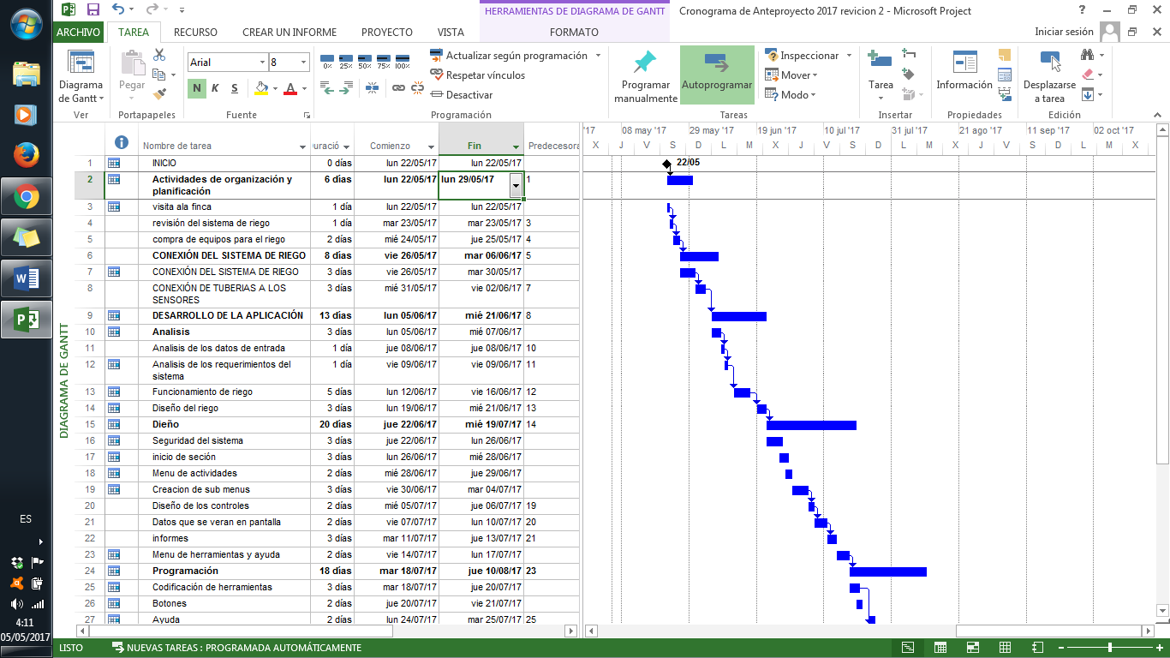

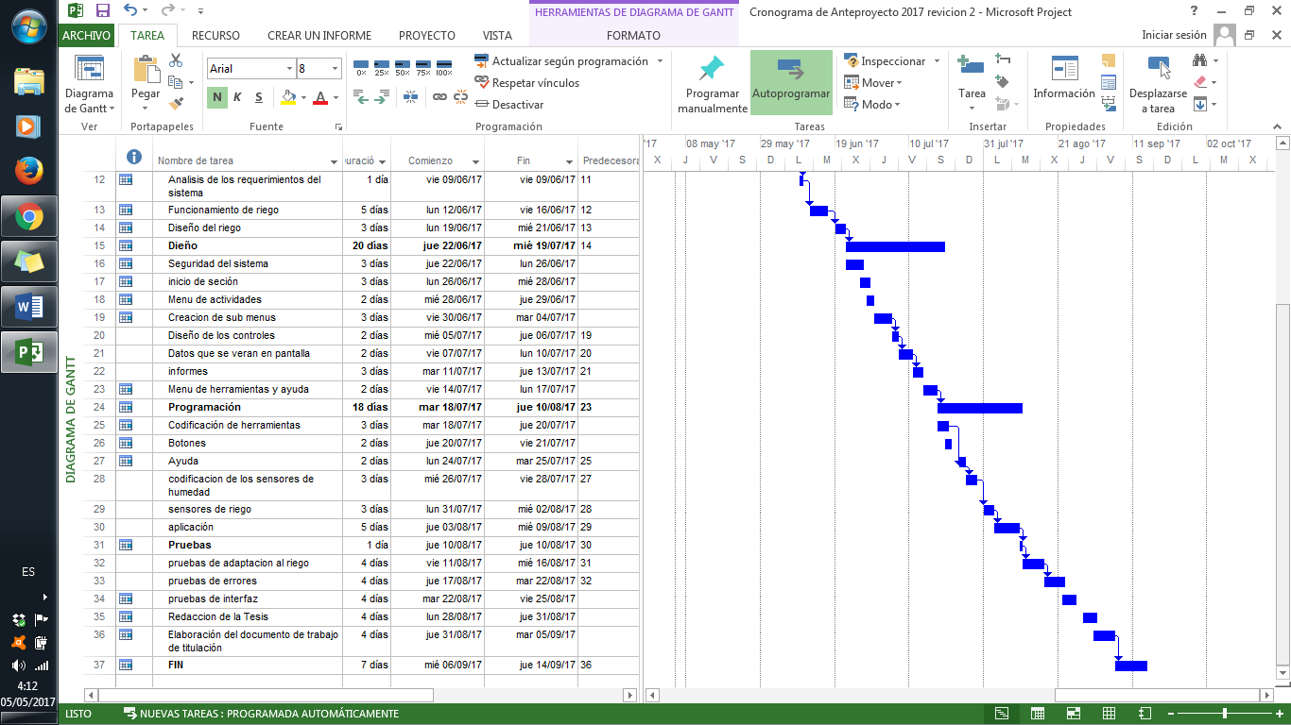

**Cronograma**

**Fuente:** Fabricio Lozado

# **Bibliografía**

Agraria, I. d. (2010). *Riego por aspersión*.

Andrade, A. (2014). *Lenguajes de Programación para Paginas Web.* Documento PDF de slideshare.net.

Arteaga, L. (2013). *¿Qué es el software libre?* Obtenido de Definición de software libre: http://www.gnu.org/philosophy/free-sw.es.html

Barberá, C. Q. (09 de 2014). *Diseño y desarrollo de una fuente de jardñin inteligente programable*. Obtenido de https://riunet.upv.es/bitstream/handle/10251/48181/QUER%20-%20Dise%C3%B1o%20y%20desarrollo%20de%20una%20fuente%20de%20jard%C3%ADn%20inteligente%20programable.pdf?sequence=2

Carmona, E. (2013). *Tecnologías de la Información y la Comunicación Ambientes Web para la Calidad Educativa.* ELIZCOM S.A.S.

Cobo, Á. (2013). *Diseño y programación de bases de datos.* Editorial Visión Libros.

Cordero, W. (2014). *¿Qué lenguaje de programación Web debo aprender?* Obtenido de http://www.nubelo.com/blog/que-lenguaje-programacion-web-debo-aprender/

Correa, R. (2008). *Software libre Decreto 1014.* Quito: Constitución De la República.

Criado, A. B. (2014). *XAMPP*. Obtenido de https://www.adictosaltrabajo.com/tutoriales/xampp/

EduPython. (25 de 06 de 2014). *Cómo programar tu Arduino*. Obtenido de http://edupython.blogspot.com/2014/06/como-programar-tu-arduino.html

ELBLOGVERDE.COM. (02 de 02 de 2016). *TIPOS DE RIEGO*. Obtenido de http://elblogverde.com/tipos-riego/

FRUTIHORTICOLA. (16 de 06 de 2009). *Riego por Aspersión*. Obtenido de http://www.infofrut.com.ar/index.php?option=com_content&task=view&id=943&Itemid=2

Matheus, F. (10 de 2011). *Trabajo de Grado presentado ante la ilustre Universidad de los Andes, Núcleo Universitario "Rafael Rangel" en el cumplimiento parcial de los requisitos para obtar titulo de Ingeniero Agrícola.*

Moreno, F. G. (12 de 2013). *Modelo a escala de un sistema de riego automatizado, alimentado con energía solar fotovoltaica: nueva prespectiva para el desarrollo agroindustrial colombiano.* Obtenido de file:///C:/Users/usuario/Downloads/Dialnet-ModeloAEscalaDeUnSistemaDeRiegoAutomatizadoAliment-4778491.pdf

Muñiz, L. (2014). *ERP: guía práctica para la selección e implantación.* Grupo Planeta .

Nevado, M. (2014). *Introduccion a las Bases de Datos Relacionales.* Editorial Visión Libros.

Ramos, A. (2011). *Aplicaciones web.* Editorial Paraninfo.

RIS. (07 de 07 de 2010). *Los beneficios de la utilización de sistemas de riego eficientes en los jardines*. Obtenido de http://www.risiberia.es/blog/los_beneficios_de_la_utilizacion_de_sistemas_de_riego_eficientes_en_los_jardines/

Sevilla, E. (2012). *Entorno web 2.0.* Ambato: Documento PDF de la Universidad Técnica de Ambato.

Universo, E. (4 de 1 de 2015). *El universo*. Obtenido de http://www.eluniverso.com/noticias/2015/01/04/nota/4396351/cultivos-afectados-falta-agua-colonche